УТРЕННИК ДЛЯ ЛЮБИМЫХ МАМ. Воспитанники детского сада № 57 группа №6 решили подарить своим мамам очень трогательное выступление. Причем, праздник малышам помогли организовать не только воспитатели, но и папы. https://www.youtube.com/watch?v=VFrzBxZPt-E&feature=youtu.be
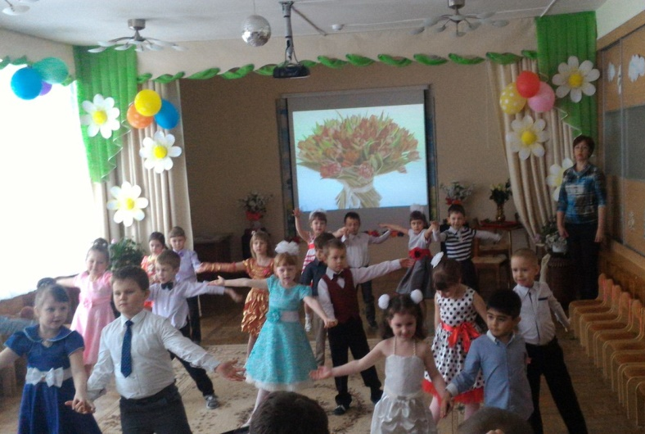
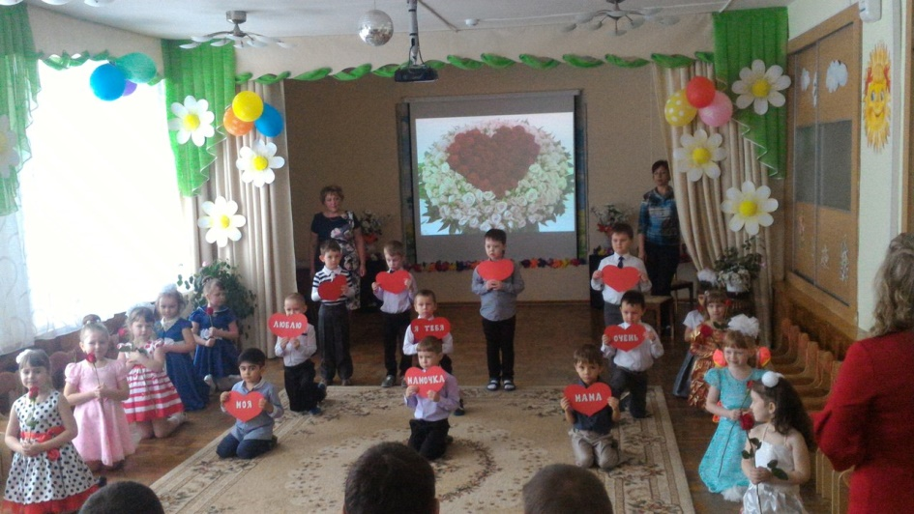
Очень красивый танец «пять февральских роз» Мама – главное слово
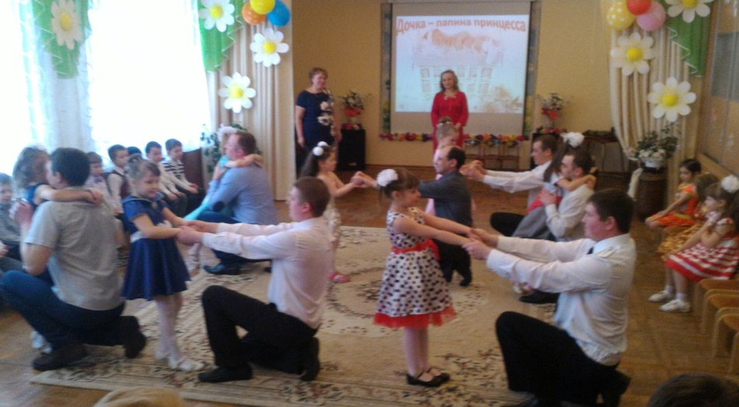
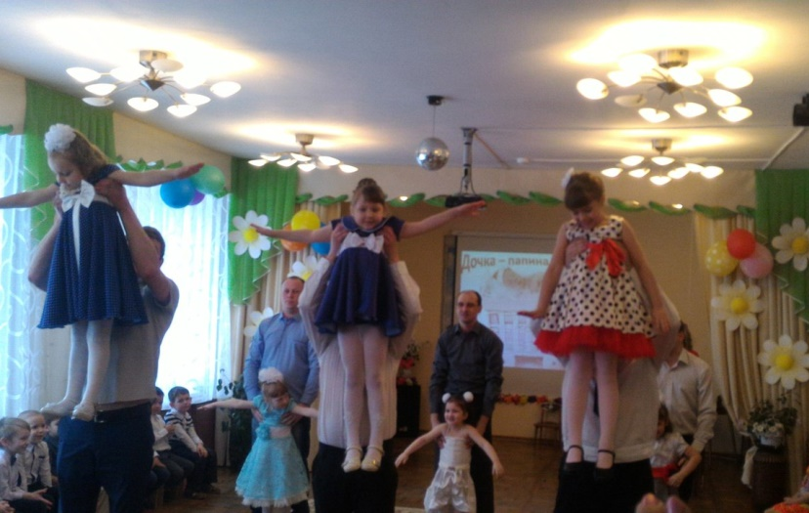
Дочка – папина принцесса
